«Декада детской дорожной безопасности».

Уважаемые родители!

Самое основное, что должен запомнить каждый родитель: главным учителем безопасного поведения на дороге для его ребенка будет не школа, а именно он. Ведь если родители считают возможным нарушать правила дорожного движения, то их дети будут вести себя точно так же. Они просто повторяют всё, что делают папа и мама. Чтобы ребенок не нарушал на дороге правила дорожного движения он должен их не просто знать – у него должно войти в привычку их соблюдать. Ваш пример будет куда более наглядным, чем сотни раз повторение фразы «не ходи на красный свет».
Во время каникул необходимо использовать любую возможность напоминать ребенку о Правилах дорожного движения. Не оставляйте детей без присмотра на улице, не разрешайте им играть вблизи проезжей части дороги. Приучайте детей с раннего возраста соблюдать правила дорожного движения и не забывайте, что личный пример – самая доходчивая форма обучения.

Водитель помни!

Проезжать нерегулируемый пешеходный переход необходимо с повышенным вниманием и готовностью к торможению, исходя из того, что пешеходный переход – место повышенной опасности. Приближаясь к нерегулируемому пешеходному переходу, на котором находятся пешеходы, заранее снизьте скорость и остановитесь, чтобы пропустить пешеходов. Не следует опережать (обгонять) на нерегулируемом пешеходном переходе или в непосредственной близости от него. Если перед пешеходным переходом остановилось транспортное средство, убедитесь, что перед транспортным средством нет пешеходов. Не забывайте, что при повороте налево или направо вы должны согласно Правилам пропустить пешеходов, переходящих проезжую часть дороги, на которую поворачиваете.

Безопасность детей в автомобиле

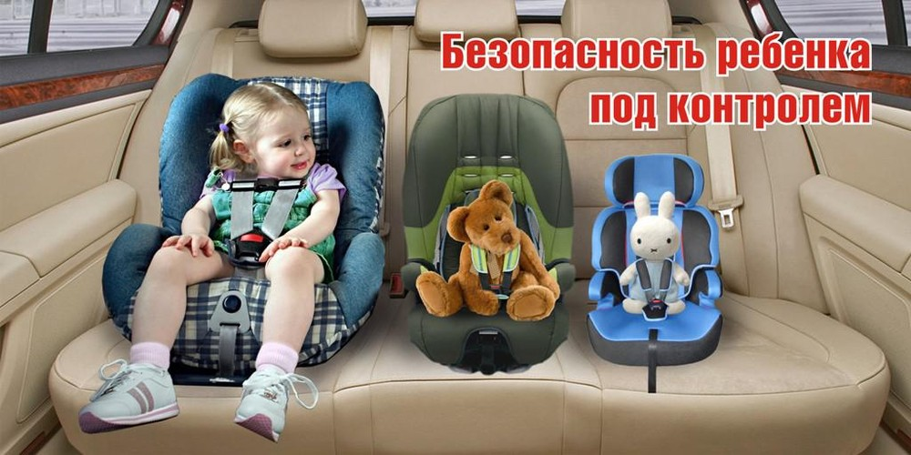

Практически ежедневно на дорогах России в дорожно-транспортных происшествиях гибнут и получают увечья дети. В подавляющем большинстве случаев эти трагедии на совести взрослых, причем зачастую самых близких людей – родителей.
Дети и подростки – самые уязвимые участники дорожного движения. Ребенок в салоне автомобиля целиком и полностью зависит от человека, сидящего за рулем. Именно халатность родителей, близких людей, пренебрегающих элементарными мерами безопасности не только для себя, но и для ребенка, становятся виновниками подобных трагедий.
С начала этого года на улицах и дорогах Тверской области произошло 29 ДТП (АППГ 14), что составляет 78,4% (АППГ 60,9%) от общего числа погибших и пострадавших детей. При этом 12 (или 41,4%) (АППГ 4, 28,5%) из них перевозились с нарушениями правил перевозки пассажиров.
Для маленьких пассажиров основным и самым эффективным средством защиты является детское удерживающее устройство – так называемое автокресло, сконструированное с учетом всех особенностей детского организма, индивидуально подобранное к росту и весу ребенка и, наконец, правильно установленное в машине. Правила дорожного движения Российской Федерации обязывают водителей использовать специальные удерживающие устройства при перевозке в салоне автомобиля детей в возрасте до 12 лет – даже в поездках на самые незначительные расстояния.
И это – не прихоть законодателей, а жизненно необходимое условие. Многие ошибочно полагают, что смогут удержать ребенка на руках. Это не так. При столкновении, резком торможении или ударе со скоростью в 50 км/час вес пассажира возрастает примерно в 30 раз. Так, если вес ребенка 10 кг, то в момент удара он будет весить уже около 300 кг, и удержать его от резкого удара о переднее кресло или о ветровое стекло практически невозможно. Именно поэтому перевозка ребенка на руках считается самой опасной.
По этой же причине нельзя пристегиваться и одним ремнем с ребенком – при столкновении Вы просто раздавите его своим весом.
Помимо общей безответственности, одной из основных причин, по которой родители-водители отказываются от детских кресел, является якобы их дороговизна. Но сегодня ценовой диапазон детских кресел достаточно широк, и при желании все-таки можно подобрать приемлемый вариант. А, например, в Республике Татарстан и вовсе действует специальная программа: детское кресло можно взять напрокат за, прямо скажем, символические деньги.
Да, такие условия есть не в каждом регионе России, но, при желании, выход можно найти всегда. Например, взять подержанное кресло у знакомых – тех, у кого дети уже подросли и перешли в другую «весовую категорию». Правда, в этом случае есть одно принципиальное условие: если вы решили брать автокресло б/у, необходимо быть на 100% уверенным, что оно не побывало в дорожно-транспортном происшествии. Дело в том, что при ДТП, как правило, в кресле образуются повреждения. И если даже они не видны невооруженным глазом, эти повреждения дадут о себе знать в случае аварии: использование такого кресла не только не спасет ребенка, но, напротив, может стать причиной серьезных травм либо даже смертельного исхода.
Как бы то ни было, человечество еще не придумало более простой и надежной защиты для ребенка при попадании в аварию, чем автомобильное кресло. Сегодня производители предлагают целый ряд моделей детских удерживающих устройств, и, несмотря на кажущуюся простоту, разобраться в многообразии конструкций, регулировок и креплений детских автокресел без консультации квалифицированного специалиста непросто. Необходимо при покупке автокресла помнить, что все удерживающие устройства (ДУУ) должны быть сертифицированы и соответствовать Правилам ЕЭК ООН № 44-04. Поэтому при покупке удерживающего устройства обращайте внимание продавца на наличие сертификата.
Так что если вы твердо решили не экономить на жизни и здоровье ребенка, единственно верный совет – посетить специализированный магазин и разобраться в многообразии вариантов. Собираясь за такой покупкой, возьмите с собой и своего малыша, чтобы, так сказать, «примерить» ребенка к конкретной модели.
Необходимо также расспросить, из какого материала сделан каркас сиденья и его обивка. Многие специалисты в этой области склоняются к тому, что каркас должен быть стальным, а не пластиковым, а материал обивки - натуральным.
Еще одна немаловажная деталь — способ установки детского автокресла в автомобиле. Опять же, многие специалисты сходятся в том, что ребенок первого года жизни должен путешествовать обязательно спиной к дороге (т.е. лежа или полулежа) и всегда лицом против направления движения. Дело в том, что если посадить грудного ребенка лицом вперед, то даже при незначительном торможении хрупкая шея не сможет удержать тяжелую голову. Разворачивать кресло по ходу движения можно уже, как правило, к полутора-двум годам жизни ребенка, когда мышцы достаточно окрепли. При этом детское кресло можно расположить как на переднем, так и на заднем сиденье. Но обязательно помните, что воздушная подушка безопасности должна быть отключена!
Детское автокресло – вещь не дешевая, но жизненно необходимая. Но, наверное, все-таки лучше сэкономить на бесконечно ломающихся игрушках, чем на безопасности собственного ребенка.

СОБЛЮДАЯ ПРАВИЛА – СОХРАНЯЕШЬ ЖИЗНЬ

